www.on4nb.be Questionnaire 9 du 9 juillet 2007 : Electricité QCM.

41 – Quel est le déphasage entre ces deux signaux sinusoïdaux ?
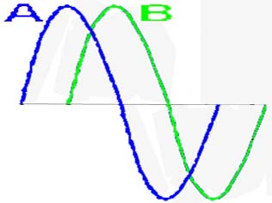
A : la tension A est en avance de 90° par rapport à la tension B
B : les tensions A et B sont en phase
C : la tension A retarde de 90° par rapport à la tension B
D : la tension A retarde de 180° par rapport à la tension B

42 – Le déphasage entre deux tensions sinusoïdales de même fréquence:

A : est la plus petite différence de temps entre deux moments identiques (par exemple les valeurs maximales positives) des deux signaux considérés
B : est la différence entre les vitesses angulaires des deux signaux considérés.
C : est le plus petit angle entre deux moments identiques (par exemple les valeurs maximales positives) des deux signaux considérés
D : est la différence entre les périodes des deux signaux considérés

43 – Quelle sorte de forme d'onde est constituée d'une onde sinusoïdale et de ses harmoniques impaires ?

A : un signal triangulaire
B : un signal en dent de scie
C : un signal carré
D : un signal cosinusoïdal

44 – Deux signaux sinusoïdaux à amplitudes et fréquences égales sont additionnés. Si les signaux sont en phase, le résultat est un signal sinusoïdal avec :

A : une fréquence doublée
B : une amplitude zéro
C : une amplitude double
D : la même valeur de tension effective

45 – Les signaux audio utilisés en télécommunication vont habituellement de

A : 10 Hz à 5 kHz
B : 300 Hz à 3 KHz
C : 10 Hz à 15 kHz
D : 25 Hz à 10 kHz

Les réponses seront sur le site le week-end prochain

